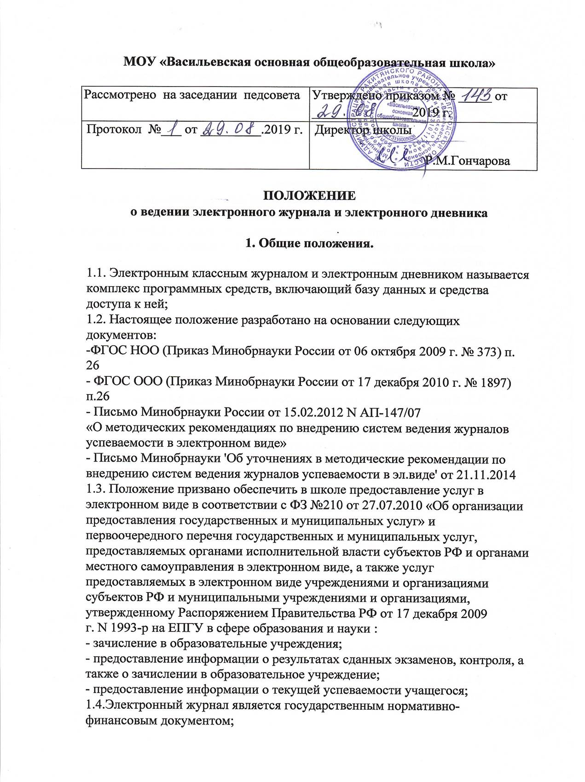

1.5. Поддержание информации хранящейся в базе данных электронного классного журнала в актуальном состоянии является обязательным;  
1.6. Ведение электронного журнала является обязательным для каждого учителя и классного руководителя;  
1.7. Пользователями электронного журнала являются: администрация школы, учителя, классные руководители, ученики и родители (законные представители);  
1.8. Категорически запрещается допускать учащихся к работе (только просмотр) с электронным журналом.

1.9. Настоящее положение устанавливает единые требования по ведению электронного классного журнала, электронного дневника.

1.10. Положение принимается педагогическим советом Школы, имеющим право вносить в него свои изменения и дополнения, и утверждается директором Школы.

**2. Цели и задачи.**

Электронный журнал, электронный дневник используется для решения следующих задач:  
2.1. Фиксирование и регламентация этапов и уровня фактического усвоения учебных программ;  
2.2. Хранение данных об успеваемости и посещаемости учащихся;  
2.3. Вывод информации, хранящейся в базе данных, на бумажный носитель, для оформления в виде документа в соответствии с требованиями Российского законодательства;  
2.4. Оперативный доступ к оценкам за весь период ведения журнала, по всем предметам, в любое время;  
2.5. Автоматизация создания периодических отчетов учителей и администрации;  
2.6. Своевременное информирование родителей по вопросам успеваемости их детей;  
2.7. Информирование родителей и учащихся о домашних заданиях и прохождении программ по различным предметам;  
2.8. Возможность прямого общения между учителями, администрацией, родителями и учащимися вне зависимости от их местоположения.  
 **3. Правила и порядок работы с электронным классным журналом.**

3.1. Технический специалист обеспечивает надлежащее функционирование электронного журнала;  
3.2. Пользователи получают реквизиты доступа к электронному журналу в следующем порядке:  
— учителя, классные руководители, администрация получают реквизиты доступа у технического специалиста;  
— родители и учащиеся получают реквизиты доступа у классного руководителя и памятку для родителей по работе с электронным журналом, электронным дневником;  
3.3. Классные руководители своевременно заполняют и следят за актуальностью данных об учащихся, ведут переписку с родителями;

3.4.Учителя своевременно заполняют данные об учебных программах и их прохождении, об успеваемости и посещаемости учащихся;  
3.5. Родители и учащиеся имеют доступ только к собственным данным, и используют электронный журнал, электронный дневник для просмотра и ведения переписки.  
**4. Обязанности классного руководителя.**

Классный руководитель обязан:  
4.1. Заполнять анкетные данные об учениках . Регулярно, не реже одного раза в месяц, проверять изменение фактических данных и при наличии таких изменений вносить соответствующие поправки;  
4.2. Систематически информировать родителей об успеваемости и поведении учащегося через внутреннюю почту системы, либо через «Информационное письмо для родителей».  
**5. Обязанности учителей-предметников.**

5.1. Электронный журнал заполняется учителем в день проведения урока;  
5.2. Учитель обязан систематически проверять и оценивать знания учащихся, а также отмечать посещаемость;  
5.3. Составление календарно-тематического плана учителем осуществляется до начала учебного года. Количество часов в календарно-тематическом плане должно соответствовать учебному плану;  
5.4. Все записи по всем учебным предметам (включая уроки по иностранному языку) должны вестись на русском языке с обязательным указанием не только тем уроков, но и тем практических, лабораторных, контрольных работ, экскурсий;  
5.5. На «странице темы уроков и задания» учитель обязан вводить тему, изученную на уроке, задания на дом;  
5.6. В 1-м классе оценки в журнал, дневники и тетради ни по одному учебному предмету не ставятся.

**6. Обязанности заместителя директора**

**6.1.Анализирует данные по результативности учебного процесса, корректирует его, при необходимости формирует необходимые отчеты в бумажном виде по окончанию учебных периодов:**

* динамика движения обучающихся по школе;
* наполняемость классов;
* итоговые данные по учащимся;
* отчет о посещаемости класса (по месяцам);
* отчет классного руководителя за учебный период;
* итоги успеваемости класса за учебный период;
* сводная ведомость учета успеваемости обучающихся класса;
* сводная ведомость учета посещаемости.

**6.2.Осуществляет периодический контроль за работой сотрудников по ведению ЭЖ/ЭД, проверяет:**

* активность учителей в работе с ЭЖ/ЭД;
* наполняемость текущих оценок;
* объективность выставления итоговых оценок;
* учет пройденного материала;
* запись домашнего задания;
* активность родителей и учащихся в работе с ЭЖ/ЭД.

**6.3. Обсуждает на форуме любую тему, касающуюся учебно-воспитательного процесса, и процесса управления школой.**

6.4.**Формирует расписание занятий по классам, учителям и кабинетам в начале учебного года. При необходимости проводит корректировку расписания. Обеспечивает данными администратора ЭЖ/ЭД.**

**7. Выставление итоговых оценок.**

7.1. Итоговые оценки учащихся за четверть, год должны быть обоснованы;  
7.2. Для объективной аттестации учащихся за четверть необходимо наличие не менее трех отметок с обязательным учетом качества знаний учащихся по письменным, лабораторным и практическим работам;  
7.3. При выставлении четвертных, годовых, итоговых отметок не допускается записи «н/а». В случае отсутствия текущих оценок по предмету из-за болезни учащегося или по иной причине рекомендуется продлить сроки обучения данного учащегося с последующей сдачей текущего материала в форме зачета, экзамена или иной другой формы. В случае наличия у учащегося справки о медицинской группе здоровья на уроках физической культуры оцениваются положительно теоретические знания по предмету. Запись «осв.» в журнале не допускается;  
7.4. Итоговые оценки за четверть, год выставляются в столбце «Итоговые отметки».  
**8. Контроль и хранение.**

8.1. Директор общеобразовательного учреждения и его заместитель по учебно-воспитательной работе и технический специалист обязаны обеспечить меры по бесперебойному функционированию электронного журнала, регулярному созданию резервных копий;  
8.2. Контроль за ведением электронного журнала осуществляется директором и заместителем директора и не реже 1 раза в месяц;  
8.3. В конце каждой учебной четверти электронный журнал проверяется особенно тщательно. Уделяется внимание фактическому усвоению программы (соответствие учебному плану и тематическому планированию); объективности выставленных текущих и итоговых оценок; наличию контрольных и текущих проверочных работ. По окончании четверти электронный журнал блокируется.  
**8.4. В случае необходимости использования данных ЭЖ/ЭД из электронной формы в качестве печатного документа информация выводится на печать и заверяется в установленном порядке.**

**8.5. Сводная ведомость итоговой успеваемости класса за четверти, полугодие, учебный год выводится из системы учета на печать, заверяется в установленном порядке и передаётся в архив.**

**8.6**. В конце каждого учебного года электронные журналы, проходят процедуру архивации

**9. Отчетные периоды**

**9.1.Отчет по активности пользователей при работе с Электронным журналом создается по мере необходимости**

**9.2.Отчеты по успеваемости и качеству обучения создаются по окончании каждой четверти, полугодия в конце года.**

**10. Права и ответственность пользователей.**

10.1. Права:  
— Все пользователи имеют право на своевременные консультации по вопросам работы с электронным журналом;

10.2. Ответственность:  
— Учителя несут ответственность за ежеурочное и достоверное заполнение оценок и отметок о посещаемости учащихся;  
— Классные руководители несут ответственность за актуальность списков классов и информации об учащихся;  
— Все пользователи несут ответственность за сохранность своих реквизитов доступа;  
— Технический специалист несет ответственность за техническое функционирование электронного журнала , а так же резервное копирование данных и их восстановление в актуальном состоянии.